Rissprotokoll

Im Zusammenhang mit dem Bauvorhaben:
Sanierung Maschlinastrasse
Landstrasse bis Aeulegraben, 9495 Triesen

 | 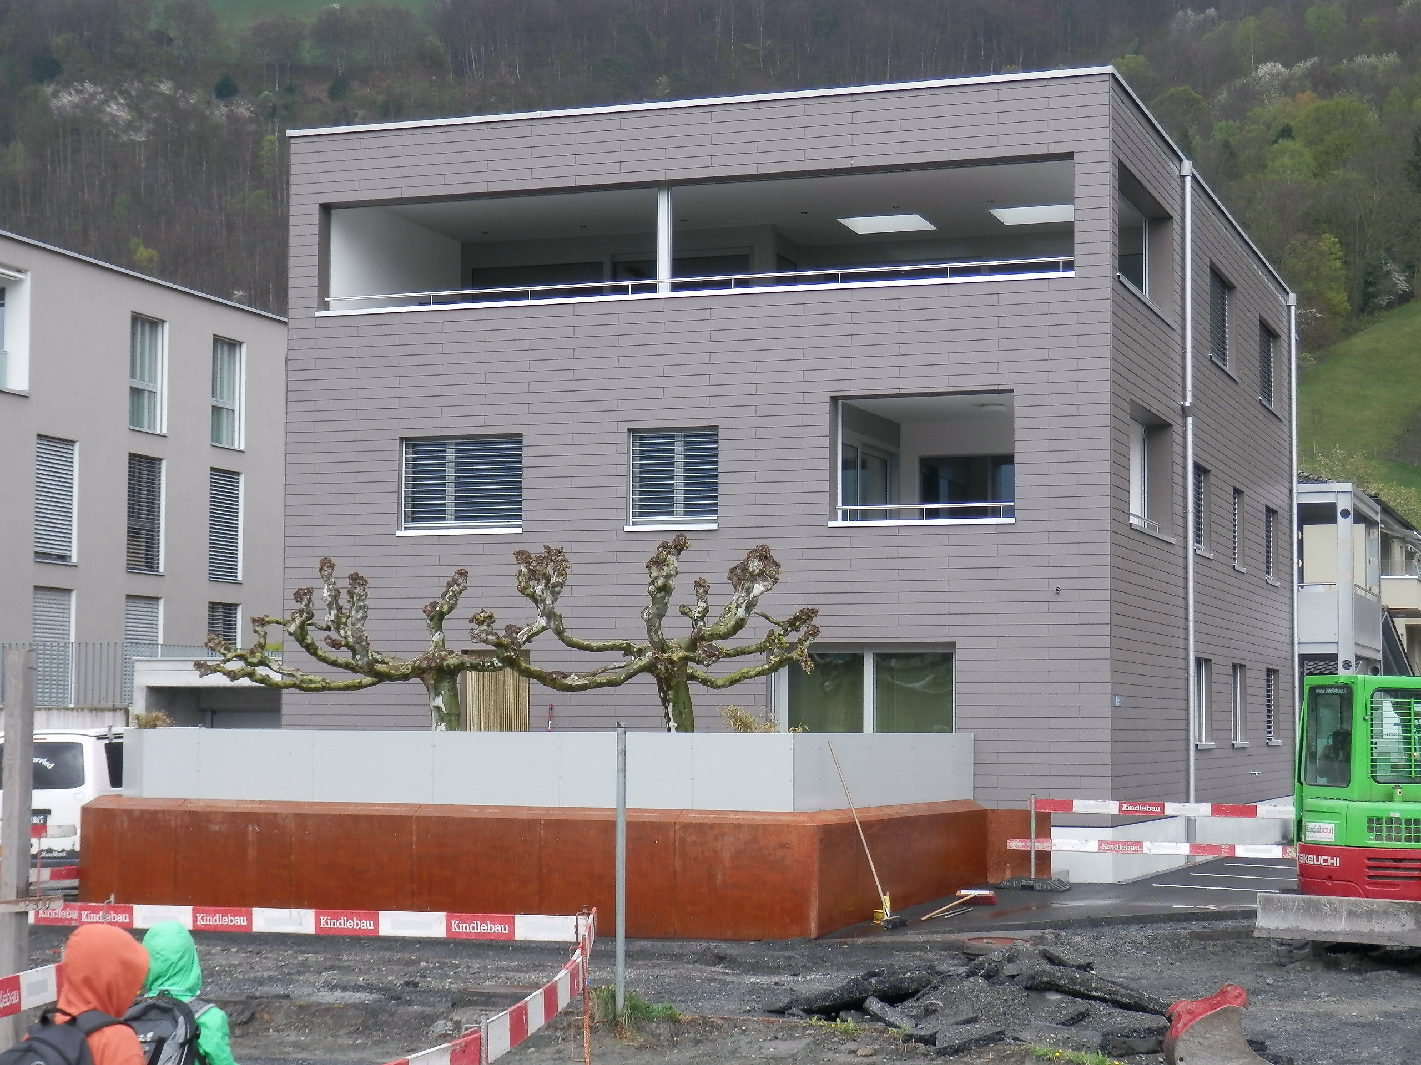 |  | Aufgenommenes Gebäude:  MFH  Alex Negele  Maschlinastrasse 9 9495 Triesen

Die Eigentümer

Die Bauherrin

Fürs Protokoll

